Серебрянников Вадим Генрихович
Начальник УМВД России по Оренбургской области, генерал-майор полиции

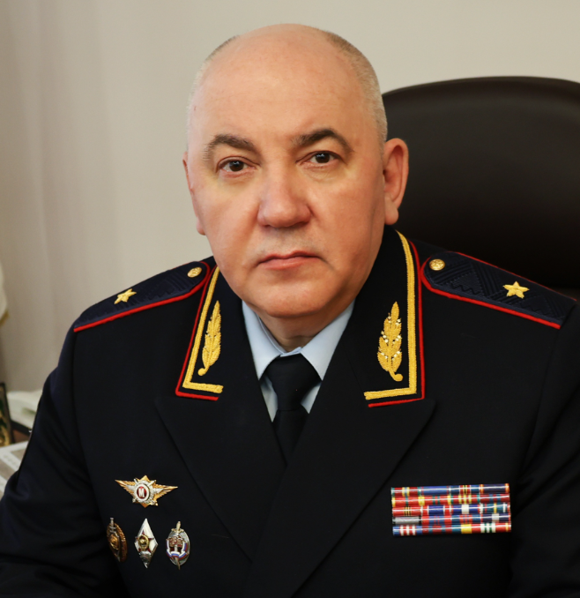

Вадим Генрихович Серебрянников родился 27 сентября 1967 года в городе Новошахтинске Ростовской области. В 1989 году окончил Высшее военно-морское училище подводного плавания, а в 2001 году окончил Ростовский юридический институт МВД России. В органах внутренних дел он служит с 1994 года. Проходил службу в подразделениях по борьбе с экономическими преступлениями и организованной преступностью, а также в органах предварительного следствия. Возглавлял центр профессиональной подготовки ГУ МВД России по Ростовской области. В разное время Вадим Серебрянников руководил отделами полиции Ростовской области, УМВД по г. Ростову и подразделениями областного главка, ответственными за организацию охраны общественного порядка и противодействие экономической преступности в регионе. До назначения в Оренбург занимал должность заместителя начальника полиции (по оперативной работе) ГУ МВД России по Ростовской области.
Специальное звание - генерал-майор полиции.
Имеет государственные и ведомственные награды.

Магомедов Руслан Гаджиалиевич
Заместитель начальника Управления МВД России по Оренбургской области – начальник полиции

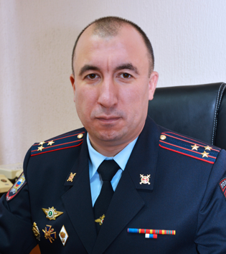

Родился 7 сентября 1980 года в городе Орске Оренбургской области. В 2001 году окончил Челябинский юридический институт МВД РФ, в 2013 - Академию МВД России.
Свою службу начал с должности оперуполномоченного отдела по борьбе с терроризмом, тяжкими и особо тяжкими экономическими преступлениями на объектах железнодорожного и воздушного транспорта по Оренбургской области ОРБ при Южно-Уральском УВД на транспорте.
В 2015-2017 годах возглавлял Оренбургский ЛО МВД России на транспорте УТ МВД России по УрФО, а с 2017-го - Южно-Уральское ЛУ УТ МВД России по УрФО.
С 31.01.2018 года занимал должность заместителя начальника управления на транспорте МВД России – начальника полиции УТ МВД России по ДФО.
Приказом МВД России от 16 сентября 2019 года №942 л/с назначен на должность заместителя начальника Управления МВД России по Оренбургской области – начальника полиции.
Специальное звание - полковник полиции.
Награжден ведомственными наградами. Женат, воспитывает двух дочерей.

Чашкина Татьяна Евгеньевна
Заместитель начальника Управления МВД России по Оренбургской области – начальник следственного управления

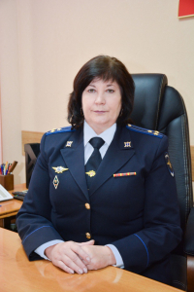

Сидоров Дмитрий Александрович
Заместитель начальника Управления МВД России по Оренбургской области

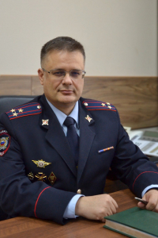

Дмитрий Александрович Сидоров родился в 1972 году в г. Иваново Ивановской области.
В 2006 году окончил Нижегородскую академию МВД России по специальности «юриспруденция», в 2011 - Академию Управления МВД России.
Службу в органах внутренних дел Дмитрий Сидоров начал в 1994 году в должности инспектора отдела кадров УВД Ивановской области. В последующие годы прошёл путь от инспектора группы военно-мобилизационной работы организационно-мобилизационного отдела до начальника Управления по работе с личным составом УМВД России по Ивановской области. Продолжительное время курировал вопросы организационно-штатной работы.
Специальное звание - полковник полиции.
Имеет ведомственные награды. Женат, воспитывает дочь и сына.

Путинцев Александр Анатольевич
Заместитель начальника Управления МВД России по Оренбургской области

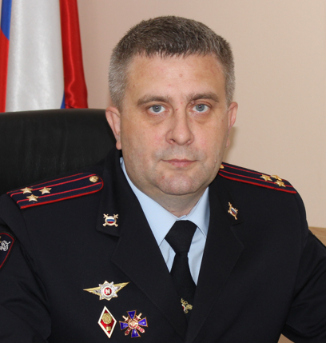

Печёнкин Денис Евгеньевич
Заместитель начальника полиции (по оперативной работе) УМВД России по Оренбургской области
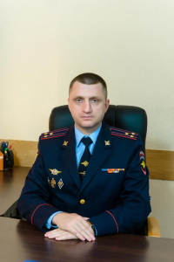

Сутормин Алексей Анатольевич
Заместитель начальника полиции УМВД России по Оренбургской области
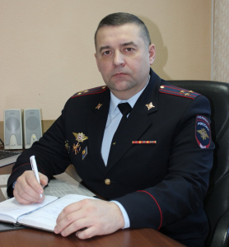

Козлов Сергей Александрович
Заместитель начальника полиции (по охране общественного порядка) УМВД России по Оренбургской области
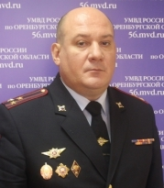

Капков Иван Валерьевич
Начальник штаба УМВД России по Оренбургской области
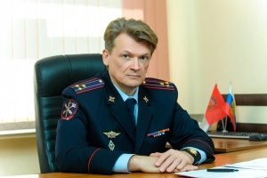

Гусаров Павел Александрович
Начальник тыла УМВД России по Оренбургской области
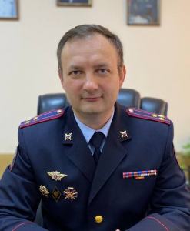

Берестовой Алексей Александрович
Начальник управления по работе с личным составом УМВД России по Оренбургской области
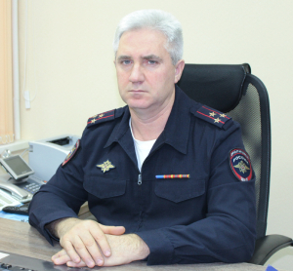

Цукало Руслан Михайлович
Начальник правового отдела УМВД России по Оренбургской области
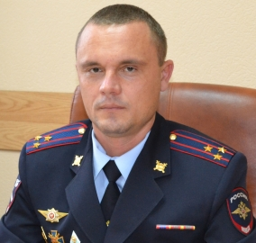

Овсянников Алексей Николаевич
Начальник отдела информации и общественных связей УМВД России по Оренбургской области
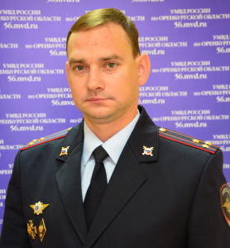

Денисов Денис Борисович
Начальник контрольно-ревизионного отдела УМВД России по Оренбургской области
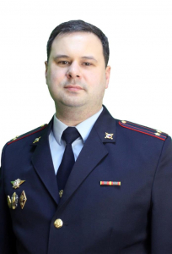

Тарлавин Вячеслав Юрьевич
Начальник отдела делопроизводства и режима УМВД России по Оренбургской области
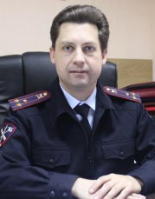

Машинский Михаил Андреевич
Начальник оперативно-разыскной части собственной безопасности УМВД России по Оренбургской области
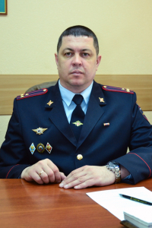

Селянин Сергей Алексеевич
Начальник отделения мобилизационной подготовки и мобилизации УМВД России по Оренбургской области
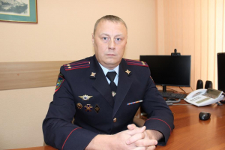

Ряднова Наталия Александровна
Начальник центра финансового обеспечения УМВД России по Оренбургской области
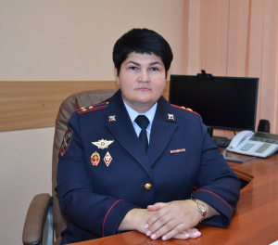

Шарапов Виталий Юрьевич
Начальник управления уголовного розыска УМВД России по Оренбургской области
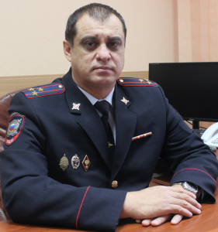

Васильев Александр Алексеевич
Начальник Управления экономической безопасности и противодействия коррупции УМВД России по Оренбургской области
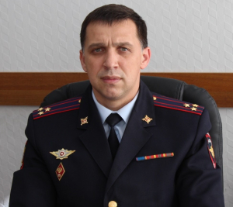

Блинов Сергей Михайлович
Начальник управления организации деятельности участковых уполномоченных полиции и подразделений по делам несовершеннолетних УМВД России по Оренбургской области
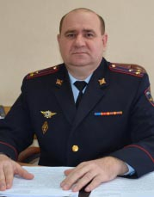

Рафиков Раим Раилович
Начальник управления Государственной инспекции безопасности дорожного движения УМВД России по Оренбургской области
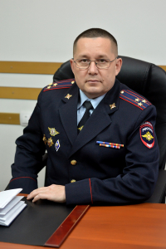
Раим Раилович Рафиков в органах внутренних дел служит с ноября 1997 года. Прошел путь от инспектора по розыску до заместителя начальника Управления ГИБДД УМВД России по Оренбургской области.
Назначен начальником Управления ГИБДД УМВД России по Оренбургской области 17 января 2024 года.

Волосков Анатолий Вячеславович
Начальник центра информационных технологий, связи, и защиты информации УМВД России по Оренбургской области
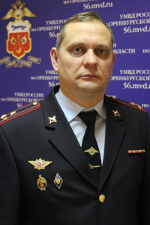

Каширин Юрий Анатольевич
Начальник управления организации охраны общественного порядка и взаимодействия с органами исполнительной власти субъектов Российской Федерации и органами местного самоуправления УМВД России по Оренбургской области
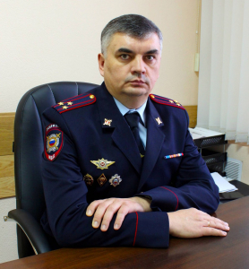

Церковников Валерий Викторович
Начальник оперативно - разыскной части по обеспечению безопасности лиц, подлежащих государственной защите УМВД России по Оренбургской области
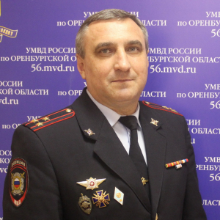

Палай Виктор Илларионович
Начальник дежурной части УМВД России по Оренбургской области
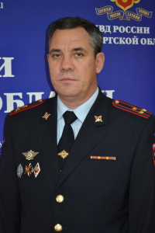

Шапуленкова Елена Алексеевна
Начальник экспертно-криминалистического центра УМВД России по Оренбургской области
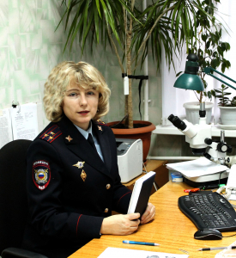

Малышкин Сергей Владимирович
Начальник отдела организации дознания УМВД России по Оренбургской области
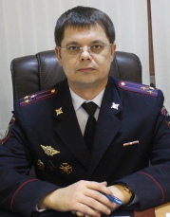

Шинкоренко Сергей Васильевич
Начальник Федерального казенного учреждение здравоохранения «Медико-санитарная часть Министерства внутренних дел Российской Федерации по Оренбургской области»
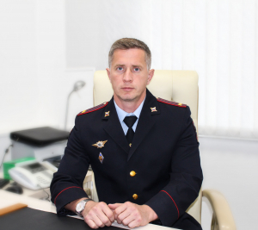

Куляев Рафик Исмагилович
Начальник управления по вопросам миграции УМВД России по Оренбургской области
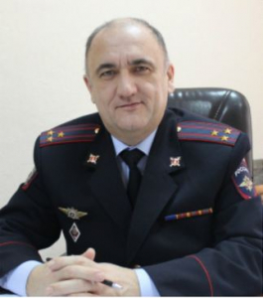

Одинцов Роман Александрович
Начальник управления по контролю за оборотом наркотиков УМВД России по Оренбургской области
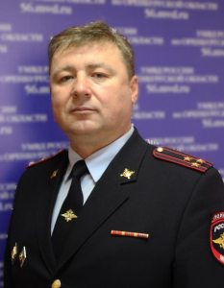

Жебалова Марина Александровна
Начальник центра временного содержания для несовершеннолетних правонарушителей УМВД России по Оренбургской области
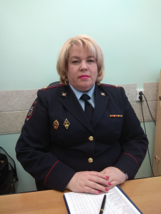

Маслов Иван Викторович
Начальник центра кинологической службы УМВД России по Оренбургской области
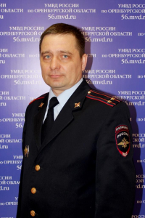

Шевцова Кристина Владимировна
Начальник культурного центра УМВД России по Оренбургской области
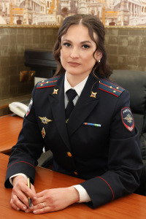

Макаров Иван Сергеевич
Начальник информационного центра УМВД России по Оренбургской области
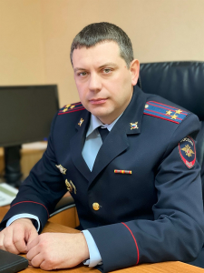
Организационно-штатная группа
Помощник начальника УМВД России по Оренбургской области (по организационно-штатной работе)
Тетюшев Евгений Александрович

Федеральное казенное учреждение «Центр хозяйственного и сервисного обеспечения Управления министерства внутренних дел Российской Федерации по Оренбургской области»
Начальник Федерального казенного учреждение «Центр хозяйственного и сервисного обеспечения УМВД России по Оренбургской области»
Гусаров Павел Александрович

Федеральное казенное учреждение «Медико-санитарная часть Министерства внутренних дел Российской Федерации по Оренбургской области»
Руководство
Начальник части (медико-санитарной) - врач, подполковник внутренней службы
Шинкоренко Сергей Васильевич
Заместитель начальника части (медико-санитарной) - начальник комиссии (военно-врачебной) врач, полковник внутренней службы
Гайнуллин Ильмир Шафхатович
Заместитель начальника части (медико-санитарной) - начальник центра (государственного санитарно-эпидемиологического надзора) - главный государственный санитарный врач, подполковник внутренней службы
Кочанов Игорь Геннадьевич
Помощник начальника части (медико-санитарной) (по тылу), подполковник внутренней службы
Фоменко Константин Николаевич
Заместитель начальника части по медицинской части
Мынгалов Александр Юрьевич
Главная медицинская сестра
Сгибнева Елена Анатольевна

